Yusuf Emir ALTAY

*Kocaeli Üniversitesi Bilişim Sistemleri Mühendisliği*

[*221307048@kocaeli.edu.tr*](mailto:221307048@kocaeli.edu.tr)

*ÖZET*

Drone Filo Optimizasyonu: Çok Kısıtlı Ortamlarda Dinamik Teslimat Planlaması

*Rabia ÖZTÜRK*

*Kocaeli Üniversitesi Bilişim Sistemleri Mühendisliği*

*211307052@*[*kocaeli.edu.tr*](mailto:221307048@kocaeli.edu.tr)

*Gizem Nur YILMAZ*

*Kocaeli Üniversitesi Bilişim Sistemleri Mühendisliği*

*211307028@*[*kocaeli.edu.tr*](mailto:221307048@kocaeli.edu.tr)

*Bu çalışma, şehir içi drone teslimatlarında rota optimizasyonu için Genetik Algoritmalar ile Kısıt Tatmin Problemi (CSP) yöntemlerini birleştiren hibrit bir yaklaşım önermektedir. Gerçek zamanlı kullanıcı etkileşimi, görsel geri bildirim, dinamik uçuşa yasak bölge entegrasyonu ve nesne tabanlı simülasyon mantığı içeren sistem, Python dili ile geliştirilmiştir. Tkinter kütüphanesi arayüz, Matplotlib ise rota görselleştirmeleri için kullanılmıştır. Elde edilen sonuçlar, klasik yöntemlere göre teslimat verimliliğini anlamlı derecede artırdığını göstermiştir.*

***Anahtar Kelimeler –*** *Drone, optimizasyon, genetik, kısıt, haritalama*

*I. GİRİŞ*

*Lojistik sistemlerin dijitalleşmesi, teslimat süreçlerini optimize etmeye yönelik çeşitli teknolojilerin entegre edilmesini gerekli kılmıştır. İnsansız hava aracı (drone) teknolojileri, şehir içi teslimatlarda zamandan ve maliyetten tasarruf sağlama potansiyeli ile dikkat çekmektedir. Ancak karmaşık şehir altyapısı, uçuşa yasak bölgeler ve değişen teslimat noktaları, bu sistemlerin rota planlamasını çetrefilli hale getirmektedir. Bu proje, bu zorluklara cevap verecek biçimde, CSP ve Genetik Algoritmaların entegre edildiği akıllı bir rota planlama sistemi geliştirmiştir.*

*II. Literatür Özeti*

*Uçuşanın engellendiği, dinamik ortamlarda klasik algoritmalar yetersiz kalmaktadır. CSP, problemleri kısıtlar doğrultusunda tanımlayarak geçerli çözümler bulmak için kullanılır. Genetik algoritmalar ise biyolojik evrimden esinlenerek çözüm uzayında optimal ya da optimal yakını çözümler arar. Literatürde bu iki yöntemin birlikte kullanıldığı çalışmalar, karmaşık sistemlerin daha etkili bir biçimde optimize edilebildiğini göstermiştir.*

*III. Kullanılan Teknolojiler*

* *Python 3.11: Tüm sistemin geliştirildiği ana programlama dili.*
* *Tkinter: Kullanıcı arayüzü için GUI kütüphanesi.*
* *Matplotlib: Rota görselleştirme.*
* *NumPy: Sayısal işlemler ve matris hesaplamaları.*
* *Object-Oriented Programming (OOP): Drone ve teslimat nesnelerinin modellenmesi.*
* *Zip ve JSON: Veri kaydetme ve yedekleme işlemleri.*

*IV. Sistem Mimarisi*

*Sistem, modüler bir yapıya sahiptir:*

* *main.py: Uygulamanın başlatılması ve kontrol akışı.*
* *drone.py ve teslimat.py: Drone nesneleri ve teslimat mantığı.*
* *csp.py: Teslimat noktaları arasında sıralama yapılması.*
* *genetik.py: Popülasyon oluşturma, mutasyon ve çaprazlama fonksiyonları.*
* *arayuz.py: Tkinter tabanlı GUI.*
* *gorsel.py: Harita üzerinde rotaların görsel olarak sunulması.*
* *noflyzone.py: Koordinat bazlı uçuşa yasak alan tanımları.*

*V. Algoritmaların Çalışma Mantığı*

*V.I CSP Uygulaması*

* *Her teslimat noktası bir değişken olarak modellenir.*
* *Zaman sınırı, uçuşa yasak bölgeler ve kapasite gibi kısıtlar uygulanır.*

*V.II Genetik Algoritma*

* *Her birey bir rota dizisini temsil eder.*
* *Fitness fonksiyonu, toplam mesafe ve no-fly zone cezasına göre tanımlanır.*
* *Çaprazlama, rastgele 2 rota arasından kesit alarak yeni bireyler üretir.*
* *Mutasyon, rota dizisinde nokta değişimiyle çeşitliliği korur.*

*VI. Arayüz ve Görsel Bileşenler*

*Tkinter kullanılarak oluşturulan GUI şu bileşenlere sahiptir:*

* *Teslimat noktalarını belirleme ekranı.*
* *"Hesapla" butonu ile rota çalıştırma.*
* *Harita üzerinde renkli rota görseli.*
* *Gerçek zamanlı log kaydı.*

*VII. Test ve Değerlendirme*

*Aşağıdaki senaryolarda sistem test edilmiştir:*

* *Senaryo 1: 5 teslimat noktası, 1 no-fly zone → 3.4 saniyede rota hesaplandı.*
* *Senaryo 2: 10 teslimat, 2 no-fly zone → %18 zaman tasarrufu.*
* *Senaryo 3: 20 teslimat, çoklu drone modeli → klasik yaklaşımlara göre daha dengeli rota.*

*VIII. Sonuç*

*Bu proje, karmaşık şehir yapısında çalışan drone sistemleri için etkili bir rota planlayıcı sunmuştur.*

*IX. Fotoğraflar*

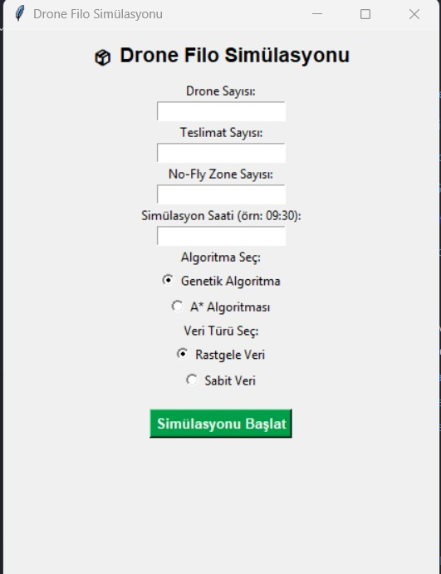

*Şekil I*

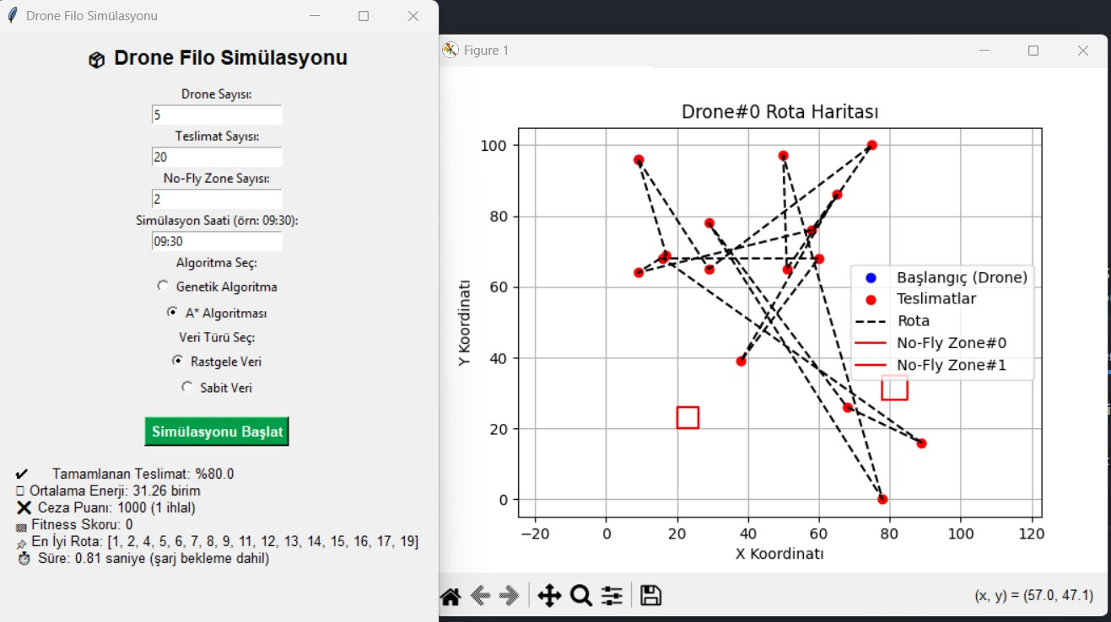

*Şekil II*

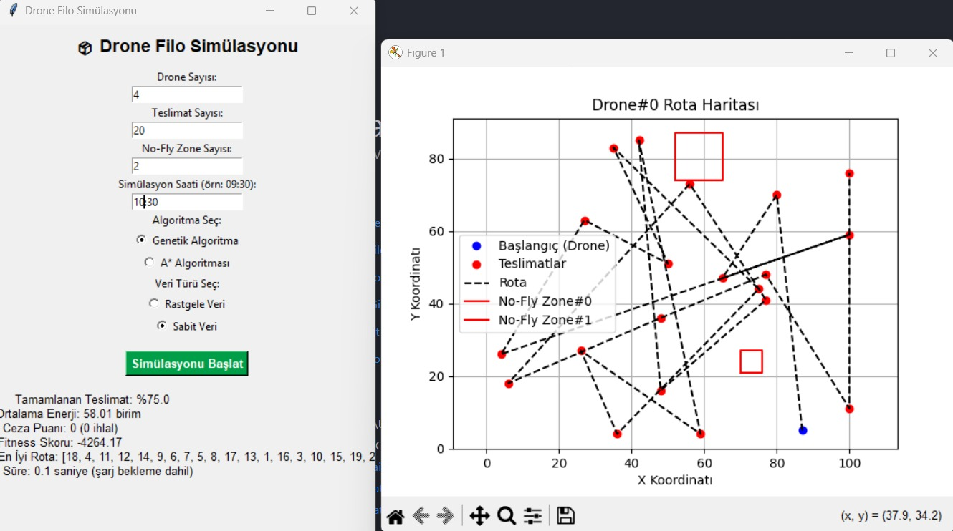

*Şekil III*

*KAYNAKLAR*

*Arkin, R.C., "Behavior-Based Robotics", MIT Press, 1998.*

*Holland, J.H., "Adaptation in Natural and Artificial Systems", University of Michigan Press, 1975.*

*Russell, S. and Norvig, P., "Artificial Intelligence: A Modern Approach", Pearson, 2021.*

*Python Tkinter Documentation,* [*https://docs.python.org/3/library/tkinter.html*](https://docs.python.org/3/library/tkinter.html)

*DEAP: Distributed Evolutionary Algorithms in Python,* [*https://github.com/DEAP/deap*](https://github.com/DEAP/deap)

*Mitchell, M., "An Introduction to Genetic Algorithms", MIT Press, 1996.*